Registrere arbeidstid i SAP-portalen
Denne delen av veiledningen gjelder TA-tilsatte med fleksitid, som registrerer arbeidstid
UF-tilsatte med arbeidsplan (uten fleksitid) registrerer kun fravær (og eventuelt overtid).
Dette dekkes i andre veiledninger.
For å registrere arbeidstid logger du deg inn i SAP-portalen
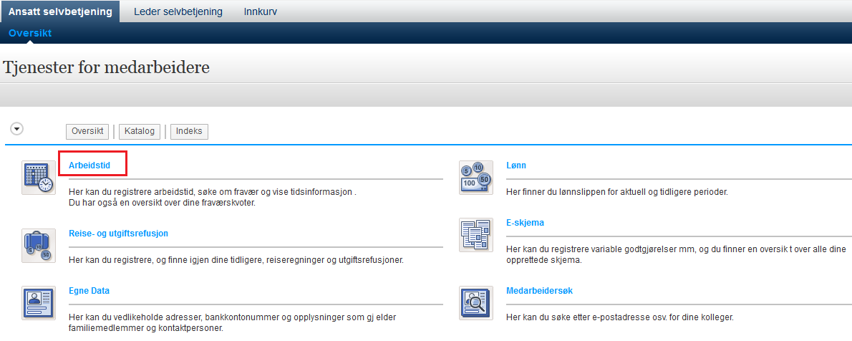
Trykk på ‘Arbeidstid’
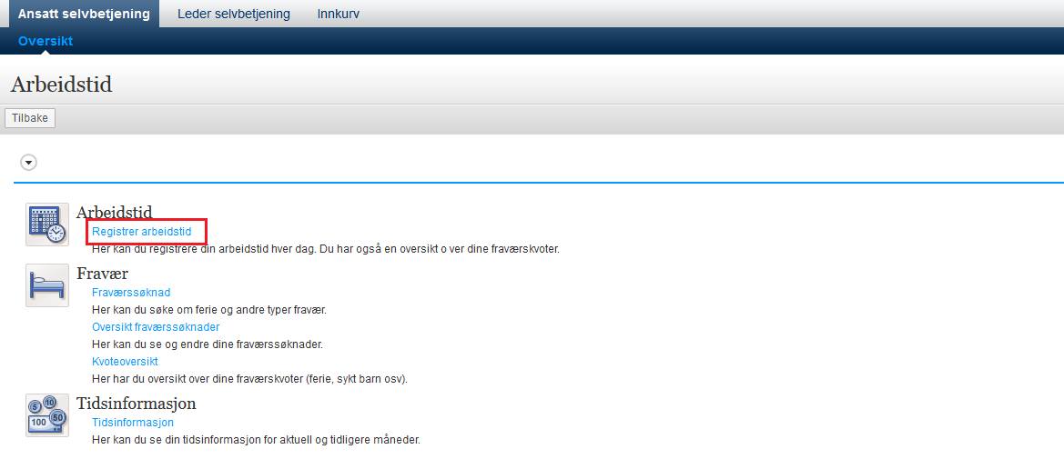Velg deretter ‘Registrer arbeidstid’

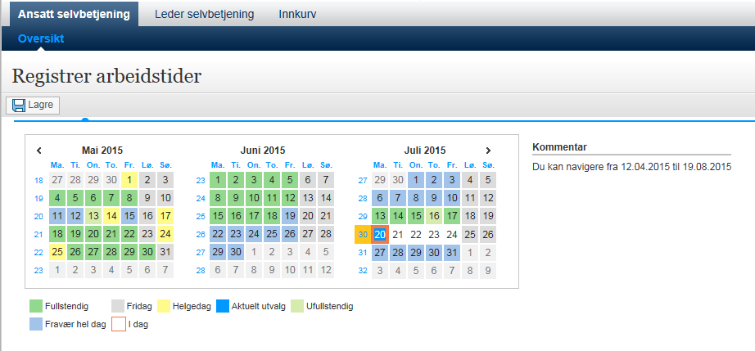
I kalendervinduet vises dine tidsregistreringer.
- Dager med ført tid vises i grønt.
- Dager hvor det er ført færre timer enn hva en normal arbeidsdag tilsier vises i lysegrønt.
- Dager hvor det ikke er registrert verken arbeidstid eller fravær vises uten fargekode.
Dagens dato er valgt automatisk, velg eventuelt en annen dato fra kalenderen og trykk ‘utfør’ for å oppdatere arbeidstidsskjema.
Du har mulighet til å registrere eller endre arbeidstid helt frem til den 14. i påfølgende måned.
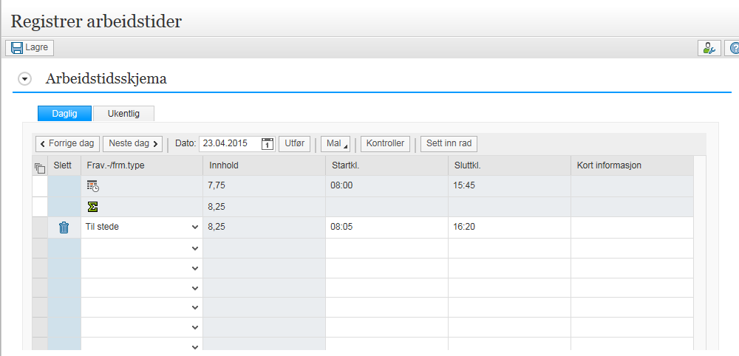
- Øverst i kolonnen Innhold ser du normal arbeidstid ut fra din arbeidsplan.
- Timer og minutter vises i 100-deler, for eksempel er 7,75 = 7 timer og 45 minutter.
- Velg riktig fraværs- eller fremmøtetype i nedtrekksmenyen.
- For registrering av normal arbeidstid velges fremmøtetypen Til stede fra nedtrekksmenyen, eller feltet kan stå åpent. Da vil det være tilstrekkelig å skrive inn klokkeslett. «Til stede» vil automatisk komme opp når du lagrer.
- Fremmøtetid føres i kolonnene Startkl. og Sluttkl. Klokkeslett skrives inn med fire sifre ("0800") eller med kolon ("08:00").
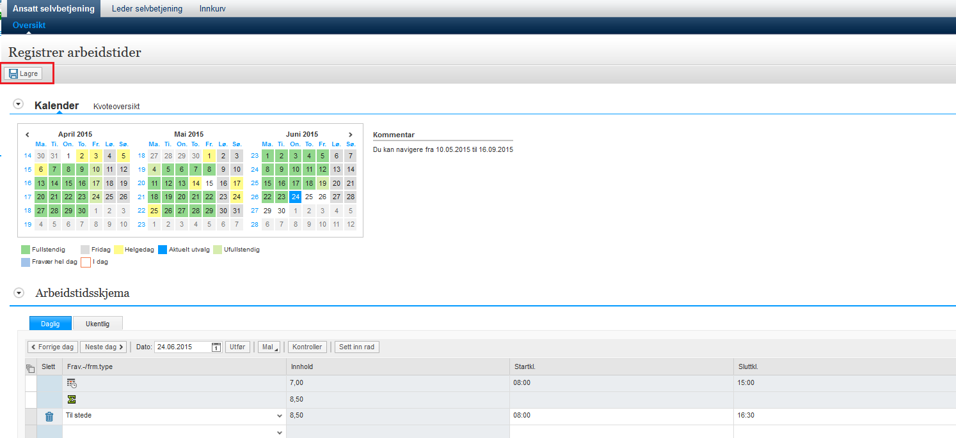
Når du har lagt inn arbeidstid, velger du Lagre.

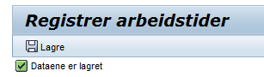
Du får en bekreftelse på at dataene er lagret.

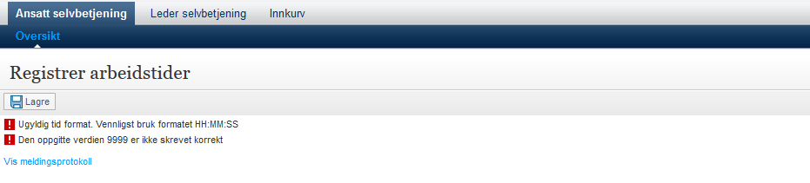 Hvis det derimot er problemer med registreringen vil du få beskjed om det her.

For å slette en post klikker du på søppelspannikonet.
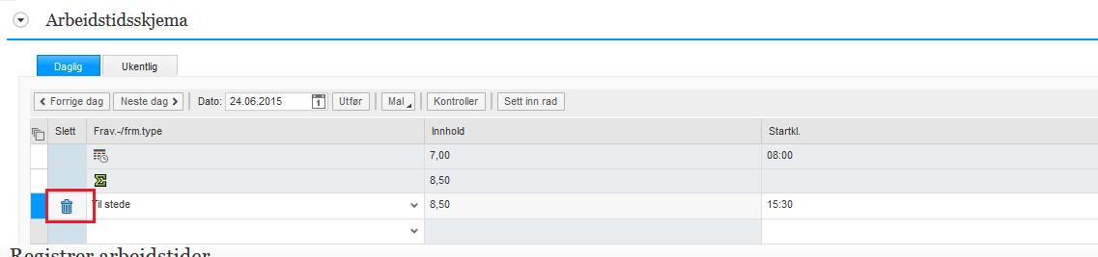
Velg deretter Lagre.

